Re

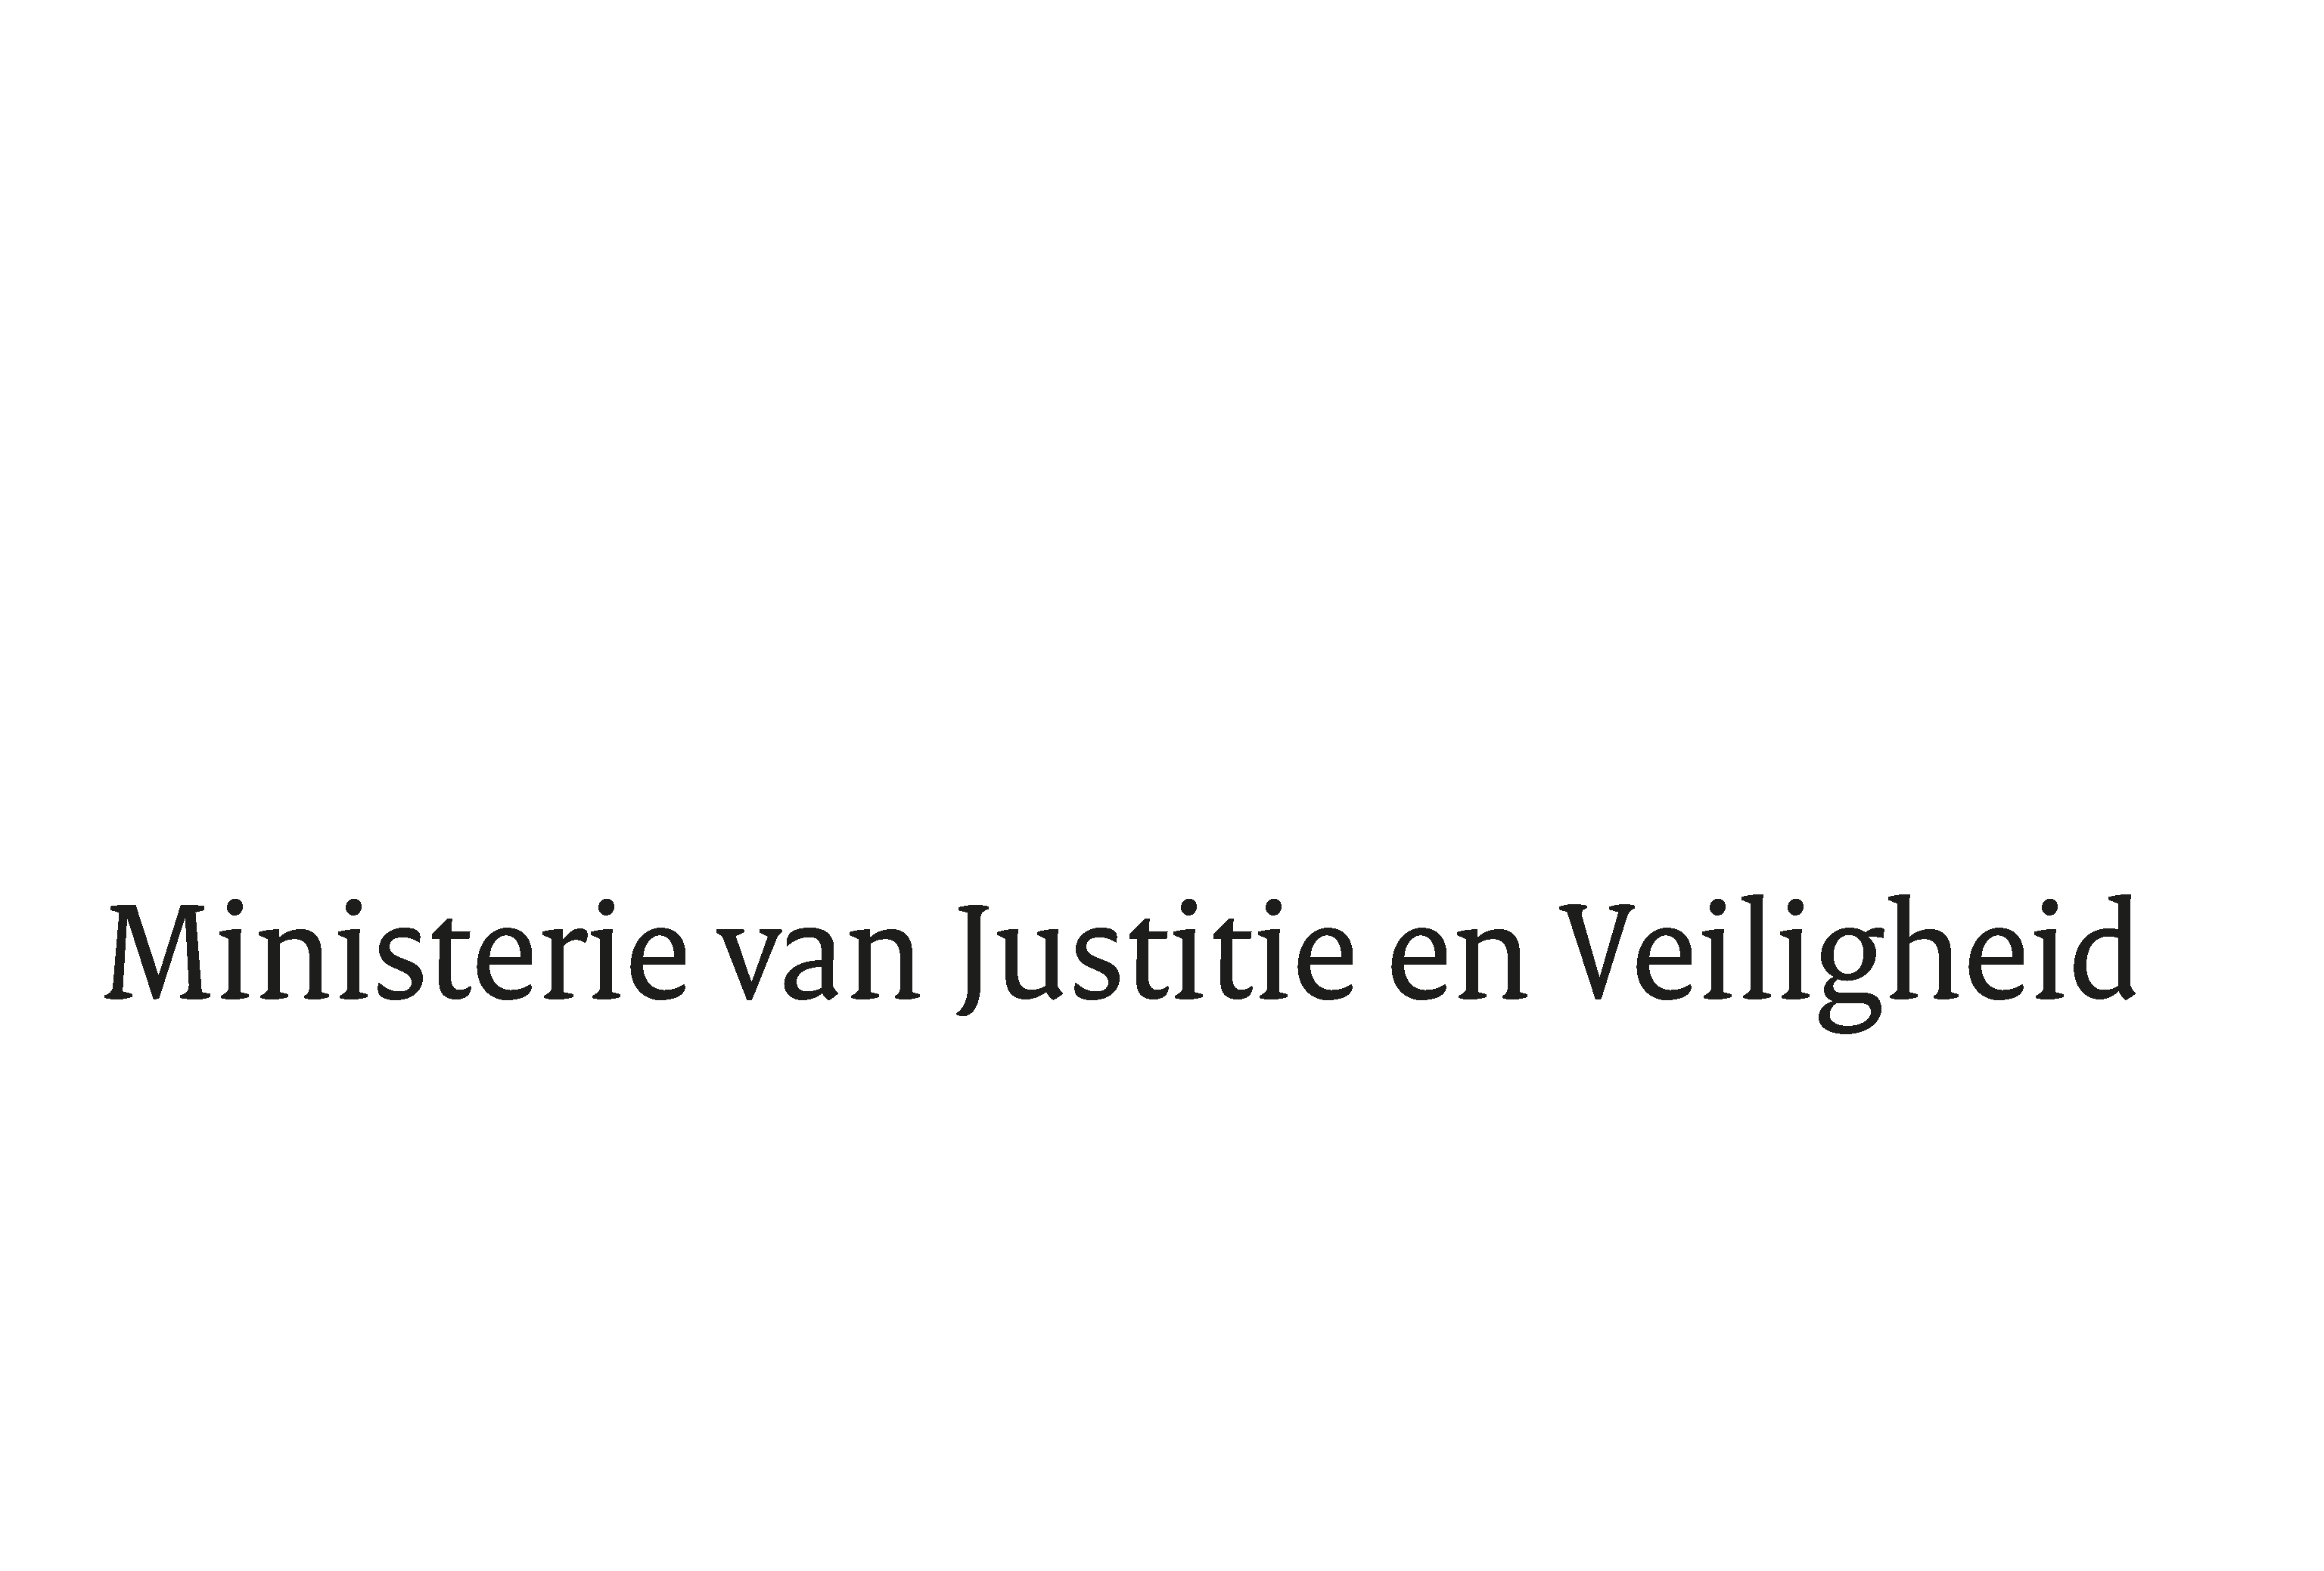

Retouradres Postbus 20301 2500EH Den Haag
Aan de Voorzitter van de Tweede Kamer
der Staten-Generaal
Postbus 20018
2500 EA DEN HAAG

Datum | 20 oktober 2023
Onderwerp | Antwoorden op vragen van de Vaste Kamer Commissie Justitie en Veiligheid
Directie Informatievoorziening en Inkoop

Turfmarkt 147
2511 DP Den Haag
Postbus 20301
2500 EH Den Haag
www.rijksoverheid.nl/jenv

Ons kenmerk
4946150

Bijlagen
1

Bij beantwoording de datum en ons kenmerk vermelden. Wilt u slechts één zaak in uw brief behandelen.

Met deze brief ontvangt de Vaste Kamer Commissie voor Justitie en Veiligheid mede namens de minister voor Rechtsbescherming en de staatssecretaris van Justitie en Veiligheid, antwoorden op de op 6 juli jl. aan mij toegezonden vragen en opmerkingen over de moties van het lid Marijnissen c.s. over een voorstel hoe binnen overheidsinstellingen vervuilde data worden opgeruimd (Kamerstuk 35510, nr.21) en van het lid Klaver over opzetten van een algoritmeregister (Kamerstuk 33510, nr.16).

De antwoorden zijn afgestemd met de betrokken JenV organisaties, het Beleidsteam AI en het Beleidsteam Privacy.
Antwoorden op vragen, die geheel of gedeeltelijk zien op de portefeuille van de minister van Buitenlandse Zaken en van de staatssecretaris van Koninkrijksrelaties en Digitalisering, zijn afgestemd met de ministeries van deze bewindspersonen.

De Minister van Justitie en Veiligheid,

D. Yeşilgöz-Zegerius

